Государственное учреждение образования
«Козенская средняя школа Мозырского района»

Конспект урока по предмету «Человек и мир»

для учащихся 3 класса интегрированного обучения и воспитания по образовательной программе 4-го класса специального образования на уровне общего среднего образования по учебному плану специальной общеобразовательной школы для детей с трудностями в обучении
в учреждении общего среднего образования

учитель-дефектолог
Ласута Яна Николаевна

2020

Осадки в разные времена года. Круговорот воды в природе

Цель: формирование знаний о сезонных осадках и круговороте воды в природе.

Задачи:
1. Систематизировать и расширять знания учащихся о воде и процессах, происходящих с ней в природе;
2. Развивать навыки исследовательской деятельности, наблюдательности и умения делать выводы учащимися;
3. Содействовать созданию условий для развития речи учащихся, формированию умения высказывать свою точку зрения, создавая речевую ситуацию.
Оборудование: мультимедиа, презентация урока, раздаточный материал с заданиями, фломастеры, ручка, демонстрационные материалы (вода, лёд, чайник с водой).
Ход урока

- Организационный момент
- Добрый день, дети! Давайте улыбнемся друг другу, нашим гостям, и пожелаем хорошего рабочего настроения на уроке.

- Проверка домашнего задания. Повторение изученного.
- О чем мы говорили на прошлом уроке? Что было задано домой? (Погода. Прогноз погоды.) Давайте выполним тест, ответим на вопросы. (Приложение 1)

- Молодцы!

- Основной этап
-У меня для вас сюрприз в коробке. Чтобы узнать, что спрятано там, вам нужно выполнить задание. На карточке № 1 найдите «хитрую» букву. (Приложение 2)
Назовите все «хитрые» буквы и составьте из них слово. Вода.

- На прошлых занятиях мы изучали погоду и её изменения. Как вы считаете, как вода и наши изученные темы могут быть связаны? (Вода- это осадки)
- Какие осадки вы знаете? (Ответы учащихся)

- Предлагаю вам посмотреть на экран. Дождь, лед, снег, туман, роса, иней –это все осадки, которые состоят из воды. Но вода эта находится в различных состояниях.

«Различные состояния воды»
- Вода в природе существует в трех состояниях: жидком, твердом и газообразном.
Состояние воды зависит от температуры. Если температура выше нуля градусов, то вода жидкая. Давайте приведем примеры, где мы можем встретить воду в жидком состоянии у себя дома, в природе? (Питьевая вода, вода из-под крана, реки, озера и др.) На морозе (ниже 0 градусов) вода замерзает и превращается в лёд. В домашних условиях где можно встретить воду в твёрдом состоянии? (В морозилке лёд). А при сильном нагревании (свыше 100 градусов) вода испаряется, и мы можем увидеть газообразное состояние воды. Где можно встретить в домашних условиях водяной пар? (Пар от кипятка).

«Определи состояние воды» (Приложение 3)
- А теперь ее раз вспомним, какие осадки бывают и попробуем разделить их на группы, в зависимости от состояния воды. В каком проявлении мы можем наблюдать жидкое, твердое и газообразное состояние воды?
- Молодцы!

- Работа с учебником.
- Откройте учебник на 48 странице. Осадки в различные времена года.
Давайте прочитаем какие осадки выпадают в теплое время года, а какие в холодное. Найдем и прочитаем в тексте, какие осадки относятся к газообразному состоянию воды. Возьмите простой карандаш, мы будем отмечать важные места в тексте.

Осадки в разные времена года
Дождь, град, туман, иней, роса, снег — это осадки. Они выпадают в жидком и твёрдом виде из облаков, туч и просто из воздуха.
Летом часто идут дожди. Дождь — это капли воды, падающие из тучи. Летние дожди тёплые, весёлые. Промочат до нитки, и тут же высохнешь на солнце и ветерке.
Осенние дожди холодные, моросящие, затяжные. Бывает, что дождь льёт целую неделю без перерыва. Под ногами слякоть, земля ползёт, чавкает.
Иногда вместе с дождём падают на землю кусочки льда. Это град — замёрзшие капельки воды.
Туман бывает во все времена года. Он стелется над землёй. Кажется, что низко-низко опустились облака. Так оно и есть! Потому что облака в небе и туман над землёй состоят из маленьких капелек воды. Обычно туман стелется над водой, во влажных, низких местах. Но как только пригревает солнце, он рассеивается.
Летом, осенью, весной утром и вечером можно наблюдать росу. Это капельки воды на траве, деревьях, скамейках, крышах домов. Водяной пар из воздуха охладился и осел на предметах в виде росы. Капельки росы блестят на солнце, переливаются. Солнце пригревает сильнее, и роса исчезает — испаряется.
Осенью бывает, что земля, крыши домов, деревья становятся белыми. Всё будто слегка обсыпано снегом. Но это не снег, а иней. Выглянет солнце — иней исчезает. Бывает, что он тает прямо на глазах. В тени, под деревьями земля в инее, а там, куда попали солнечные лучи, сверкают капельки воды — роса. Иней — это и есть твёрдая роса. Если появился иней, значит, на улице небольшой морозец — заморозки.
В зимнее время выпадает снег. Снегопад — это много-много снежинок, падающих на землю.

Игра «Кто я?» (Приложение 4)
- Чтобы закрепить информацию о сезонности осадков я предлагаю поиграть в игру. Человеку у доски я прикреплю на спину название одного из осадков. Учащийся должен отгадать по двум вопросам кто он. Можно у одноклассников спрашивать о состоянии воды и о времени года.
-Молодцы!

- Эксперимент «Переход воды от одного состояния к другому»
- Я предлагаю провести небольшие опыты.

Опыт 1.
- Если мы поместим воду в морозильную камеру, что произойдет? (Она замерзнет, превратится в лёд)
Вывод: вода из з жидкого состояния при понижении температуры переходит в твердое состояние.

Опыт 2.
- Давайте возьмем в руку кусочек льда. Что происходит? Лёд тает. А если мы возьмем в руку снег, он будет таять? Почему? (Лед, снег нагреваются и тают).
Вывод: при нагревании вода из твердого состояния переходит в жидкое.

Опыт 3.
- Если вскипятить воду в чайнике, что мы можем увидеть? (Пар). Почему это произошло? Откуда он взялся? (Вода нагрелась и испарилась)
Вывод: при нагревании вода из жидкого состояния переходит в газообразное.

Опыт 4.
- Если над паром подержать прохладное стекло, то можно увидеть на поверхности образовавшиеся капли воды. Откуда они? (Мелкие частички воды встретились с прохладной преградой и превратился в капли воды). Это явление принято называть конденсатом.
Мы можем его наблюдать в ванной комнате после водных процедур. Иногда на стекле кухонного окна, когда на плите что-нибудь готовят (варят, кипятят).
Вывод: при охлаждении газообразное состояние воды переходит в жидкое.

-Какой мы можем сделать общий вывод? Вода никогда не бывает в одном состоянии. Одно состояние сменяется другим. Жидкое переходит в твердое, а твердое в жидкое. Жидкое состояние переходит в газообразное, а затем снова в жидкое.

«Переход из одного состояния воды в другое в природе»
- Вот такие переходы происходят и в природе. Посмотрите на монитор. Какие природные переходы вы можете назвать? (Вода в водоеме зимой замерзла и покрылась льдом, от солнца сосульки начинают таять, капли воды замерзли и превратились в иней, вода на поверхности водоема испарилась и превратилась в туман)
- Молодцы!
- Физкультминутка.
- Предлагаю немного отдохнуть.

- Круговоротом воды в природе
Постоянный переход воды в природе из одного состояния в другое называется круговоротом воды.
Когда светит солнце вода начинает испаряться. Она испаряется из прогретой лучами солнца почвы, с поверхности воды в водоёмах (реках, озёрах), и со всех поверхностей в целом, где есть влага (трава, деревья, здания и др.). Мы можем и не видеть этого испарения, как испарения воды в чайнике.
Испаряясь, часть водного пара (газообразного состояния воды) может оседать на других поверхностях (конденсация), например, на траве. И тогда мы можем увидеть росу. А остальная часть пара поднимается выше, над землёй, и образуются облака.
Облака поднимаются выше, где температура воздуха постепенно снижается, становится холоднее. И там облака становятся тучами, в которых образовываются большие капли воды, будущие осадки.
От тяжести этих капель тучи снижаются и тяжелые капли падают на землю. Если на улице выше 0 градусов, то идет дождь, а если ниже, мороз, то мы можем наблюдать снег.
Затем влага от осадков впитывается в землю, либо напрямую капли дождя (либо снег) попадают в водоем и при появлении солнца влага снова начнет испаряться и превращаться в облако.
Один цикл круговорота воды в природе завершился. И так происходит постоянно: снег и лед превращаются в воду, вода от солнца испаряется и превращается в пар, пар поднимается вверх, образуя облака и тучи, и дождем, или снегом, возвращается на землю.
Благодаря круговороту воды в природе реки, моря, озера не обмелятся. Воды испаряются, облака насыщаются водяным паром и образуют грозовые тучи, и эта вода выпадает в виде осадков, вновь пополняя воды.

«Зарисовка круговорота воды в природе» (Приложение 5)
- Чтобы вы хорошо запомнили последовательность круговорота воды в природе я предлагаю вам его нарисовать.
- Молодцы, вы справились!

- Подведение итогов урока
- О чем говорили? Какие осадки бывают? В каких трех состояниях бывает вода. Как это проявляется в природе? Как происходит круговорот воды в природе?

- Домашнее задание
Запишите в дневник домашнее задание на следующий урок. С. 48-50. Желающие получить высокую оценку могут написать сочинение «Мир без воды».

- Интересный факт «Память воды» (Приложение 6)
Японский исследователь Масару Эмото приводит удивительные доказательства информационных свойств воды. За время работы он сделал более 1000 фотографий, некоторые из них опубликованы в его книгах. Доктор Эмото заметил, что никакие два образца воды не образуют абсолютно похожих кристаллов, и что форма кристаллов отражает информационное воздействие на воду. Масару Эмото удалось сделать зримым качество воды. Для этого он заморозил воду и сфотографировал её кристаллы. Его открытие заставило задуматься. Оказалось, что вода интенсивно непосредственно реагирует на любое послание. При этом она проявляет уродство или красоту своих кристаллов в зависимости от того, какими словами человек её заряжает.

- Рефлексия
-Понравился ли вам урок? Что понравилось больше всего? Что удивило?
Если урок прошел хорошо, и вы довольны, то поаплодируйте себе. Если урок прошел скучно, неинтересно, или у вас ничего не получалось, то потопайте ногами.
- Спасибо за работу!

Приложение 1
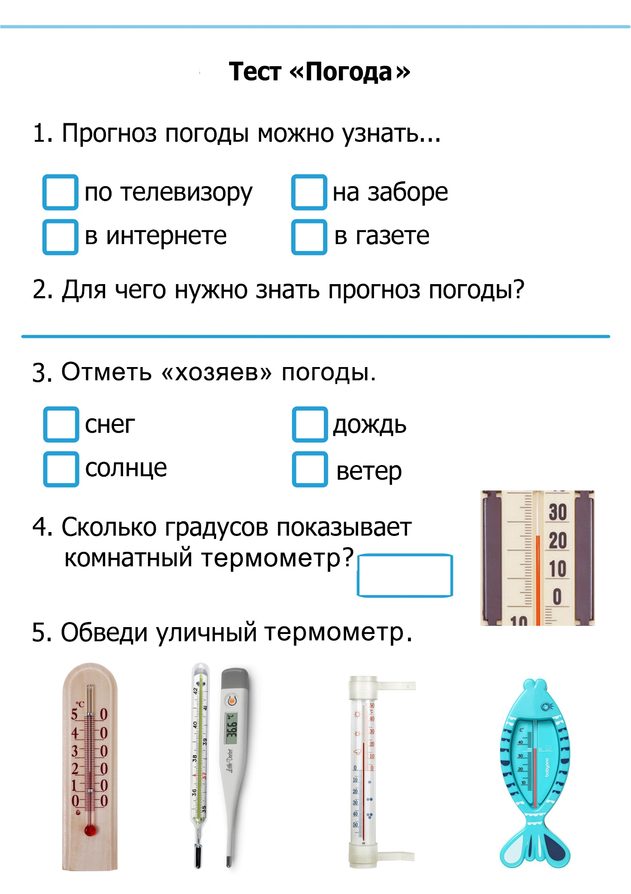

Приложение 2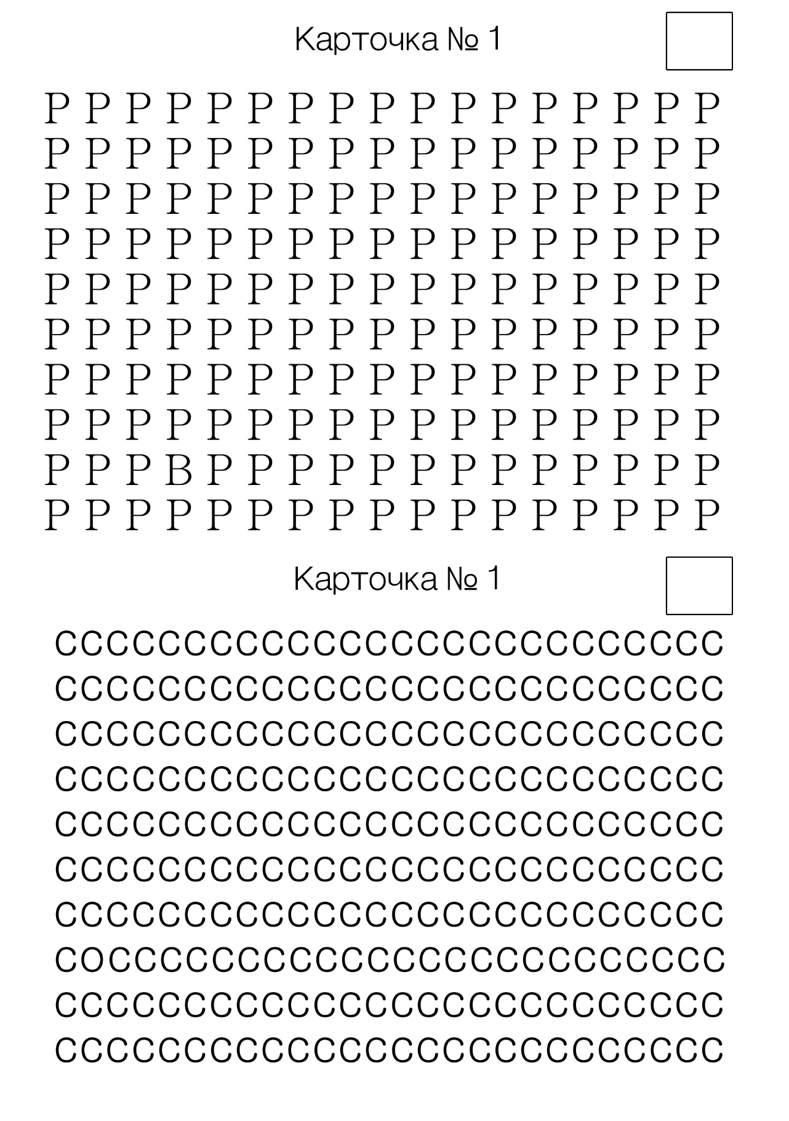
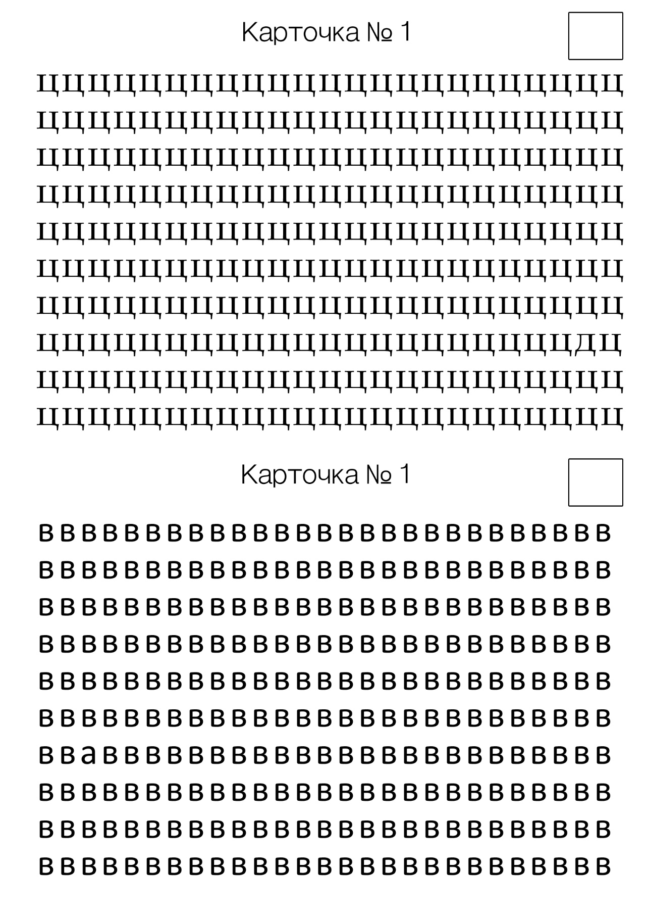

Приложение 3

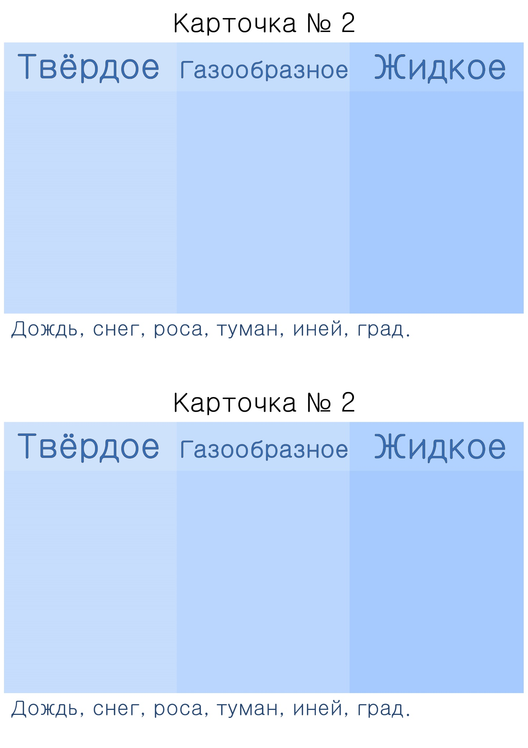

Приложение 4
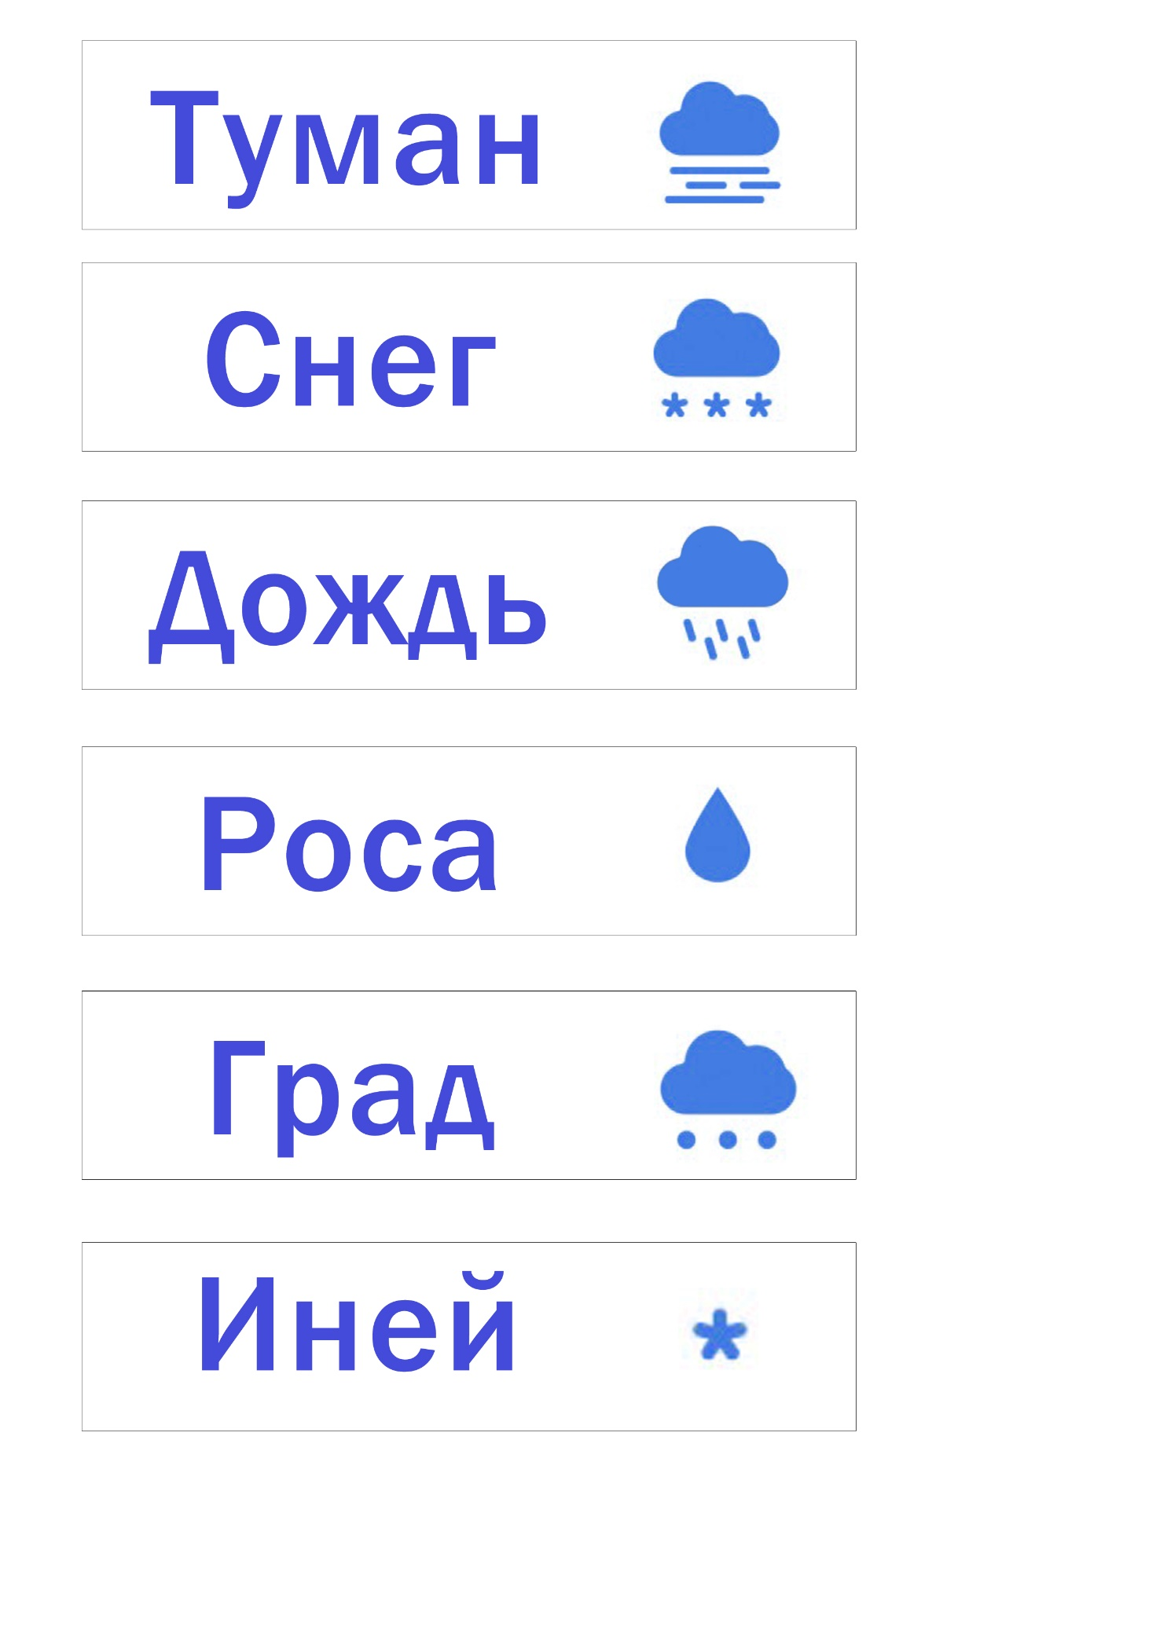

Приложение 5
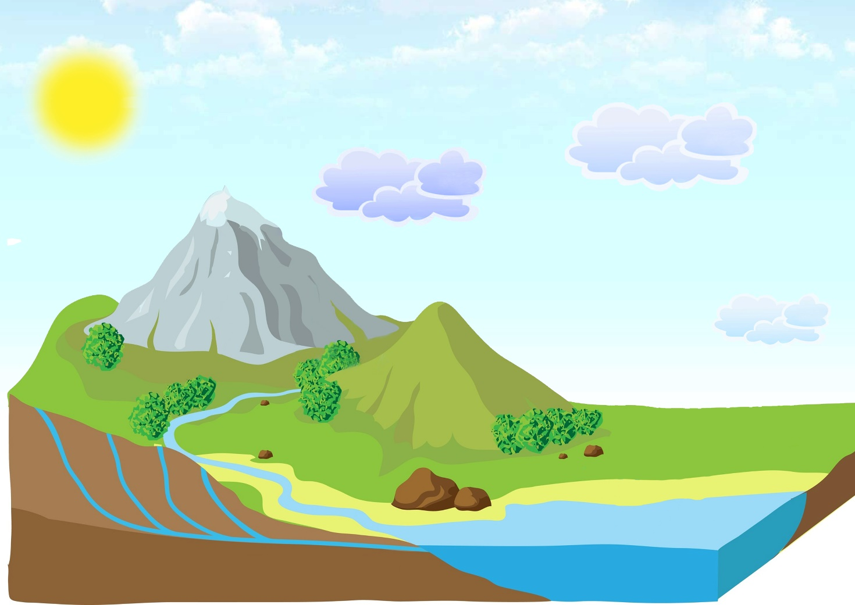

*готовый вариант
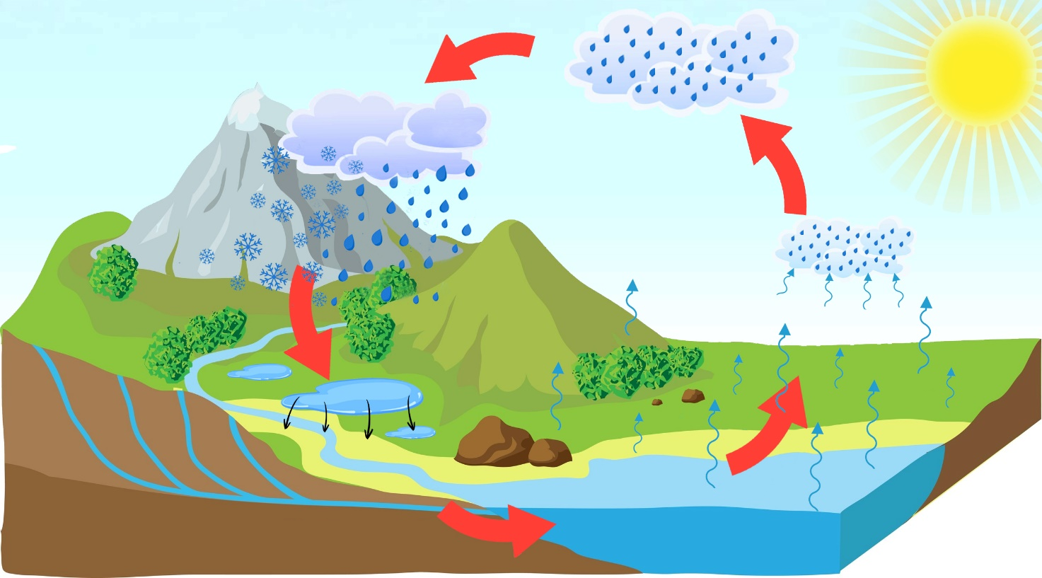

Приложение 6
